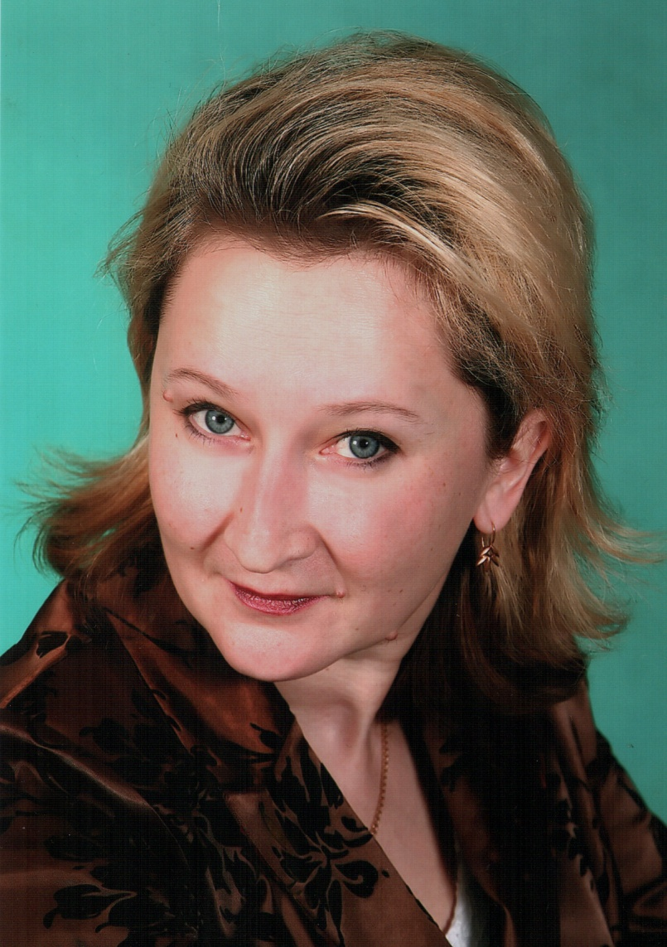

Фото 9х13

СИЗОВА
СВЕТЛАНА ВЛАДИМИРОВНА
учитель начальных классов
государственного бюджетного общеобразовательного учреждения
средней общеобразовательной школы №421
Петродворцового района Санкт-Петербурга

Санкт-Петербург
2013/2014 учебный год
Информация об участнике
- Государственное бюджетное общеобразовательное учреждение средняя общеобразовательная школа №421.
- Сизова Светлана Владимировна, учитель начальных классов.
- Рабочий телефон: 421-40-03, мобильный телефон: 8(905)275-01-30.
- УМК «Школа России» в комплексе с УМК «Гармония». Тема урока: «Стрельна глазами детей. Презентация Книги». 3 класс базового уровня образования. Урок проведен 26.02.2013г.
- Плешаков А.А. Окружающий мир. 3 класс. Учебник для общеобразовательных учреждений: в 2-х частях. М.: Просвещение, 2010. Плешаков А.А. Окружающий мир. 3 класс. Рабочая тетрадь: в 2-х частях. М.: Просвещение, 2010.
- Номинация «Лучший урок в начальной школе»

Технологическая карта урока
Тема | Моя малая Родина (обобщающий урок по созданию проекта)
Цели | Расширить понятие «Моя малая Родина». Формировать умение объяснять значение понятий «Родина», «Отечество». Познакомить с новым видом работы – защитой проекта. Способствовать развитию связной речи, оперативной памяти, произвольного внимания, вербального наглядно-образного мышления. Способствовать воспитанию чувства гордости за свою малую Родину.  Формировать умения:  - определять и формулировать цель на уроке (регулятивные УУД);  - оформлять свои мысли в устной и письменной форме; слушать и понимать речь других; работать в группе, выполнять различные роли в группе; совместно договариваться о правилах поведения и общения в школе и следовать им (коммуникативные УУД);  - извлекать информацию, представленную в разных формах; перерабатывать полученную информацию (познавательные УУД)
Оборудование | - ПК и проектор  - Видеокамера, телевизор  - Изображение корзины  - Рисунки  - Фотографии  - Листы формата А4
Организация учебного пространства | Фронтальная работа, индивидуальная, групповая работа

Этапы | Деятельность учителя | Деятельность учащихся
I.Мотивация к учебной деятельности и формулировка темы | Приветствие гостей.  Прослушайте стихотворение, оно будет девизом сегодняшнего урока, а в конце урока вы мне скажете, почему.  О чем сегодня будет идти разговор на уроке?  Что необычного в классе сегодня?  Значит, как мы будем работать?  Давайте вспомним правила общения в группе: | Ребенок читает:  Родина слово большое, большое!  Пусть не бывает на свете чудес,  Если сказать это с слово с душою,  Глубже морей оно, выше небес!  В нем умещается ровно полмира:  Мама и папа, соседи, друзья.  Поселок родимый, родная квартира,  Бабушка, школа, котенок… и я.  Ответы детей.  Столы стоят по-другому.  В группах.  - не перебивай собеседника;  - говори вежливо, внятно;  - называй собеседника по имени;  - и др.
II.Постановка целей урока | Закончились научные ученические чтения. По какой теме работал наш класс?  Группа историков успешно выступила в школьном туре чтений.  О каких памятниках вы узнали?  Посмотрите презентацию, составленную группой, и назовите новые для вас объекты.  Давайте выслушаем тех, кто не успел выступить.  Что нового вы узнали из рассказов группы историков?  Как вы думаете, всё ли мы узнали о Стрельне, о ее истории? | Ответы детей.  «Памятники культурного наследия Стрельны» [1]  Ответы детей.  Дети смотрят и называют.  Хрястолова Виктория  «Львовский дворец и «огненный князь» [2]  Зорин Даниил  «Константиновский дворец»  (рассказывают с использованием своих компьютерных презентаций)  Дети обсуждают в группе (2 мин), 1 человек от группы выступает.
III.Первичное закрепление | Перед вами лежат листы с заданиями.  Вам нужно дополнить предложения, используя полученную информацию. | - Ребята выполняют задания. Приложение 1[3]  - Самооценка работы.  - Проверка по оригиналу (работу проверяет руководитель группы)  - Встаньте, кто доволен своим результатом.
IV.Актуализация знаний | Можно ли Стрельну назвать нашей малой Родиной? Почему вы так думаете?  Запишите слова, выражения, связанные для вас с понятием «Стрельна» как с местом, где мы живем, учимся, играем.  Прием «Корзина идей»  Какую информацию мы с вами уже нашли? | Ответы детей после совместного обсуждения.  На доске изображение корзины, рядом с которым дети прикрепляют свои слова…  Школы, детские сады, заводы, будущее поселка, животный мир, растения, герои нашей школы.  (о нашей школе и детских садах, где мы воспитывались, о заводах, …)
V.Продолжение работы по теме урока | Всю полученную информацию мы соберем, это будет началом нашей работы по созданию книги «Стрельна глазами детей»  Какие главы нами уже написаны?  Какие главы еще не вошли?  Послушаем, о чем узнали ребята из других групп. | Ответы детей:  - Стрельна в истории России.  - Выступает группа «Дошколята»  Любовь Играева «Мой любимый детский сад» (с показом фотографий)  - Выступает группа «Промышленность» Кочетков Семен «Наш завод» (рассказ о 66 БТРЗ)  - Выступает группа «Совята»  - интервью с директором школы (трансляция по телевидению)  - рассказ Андреевой Анастасии о героическом подвиге десантников 6 роты Псковской дивизии и о Константине Тимошинине, ученике нашей школы, награжденном посмертно.  4. Выступление группы «Гости из будущего». Необычный трамвай.
VI.Подведение итогов | Работа над книгой и над нашим проектом еще не завершена.  Какие главы нам осталось изучить?  Этим мы займемся на других уроках . А сейчас подумайте, почему именно Юлино стихотворение я взяла для эпиграфа к нашему уроку? | Ответы детей.  - Традиции и праздники Стрельны  - Стрельна спортивная  - Флора и фауна Стрельны.  Ответы детей.
VII.Рефлексия работы | Попробуйте осмыслить свою работу на этом этапе проекта и оценить свои результаты. Используйте для этого контрольный лист. Отметьте (закрасьте) выбранный квадратик в каждой строке. | Дети заполняют контрольные листы «В ходе работы я …»  Приложение 2[4]

Приложение 1.
ТЕСТ
- Стрельна расположена на __________ берегу __________________залива.
- Название посёлок по одной из версий получил по названию реки ____________.
- _______________________шоссе делит Стрельну на две половины: северную и южную.
- Жители любят гулять по дубовым аллеям _____________________парка.
- В нашем любимом парке ______________(сколько?) исторических объектов.
- На входе в парк располагается __________________________.
- Орловский пруд – это __________________(какой?) водоём.
- Наша школа располагается по адресу:___________________________________
- На гербе Стрельны написаны слова _________________ и __________________.
Приложение 2.
Контрольный лист
Ребята! Попробуйте осмыслить свою работу и оценить свои результаты. Используйте для этого контрольный лист. Отметьте (закрасьте) выбранный вами квадратик в каждой строке.
В ходе работы над проектом я…
 |  | Да | Иногда | Нет
1 | Ставил перед собой цель и был сосредоточен на ее исполнении
2 | Работал вместе с одноклассниками  в группе
3 | Решал проблемы, непонятные вопросы вместе с группой
4 | Пользовался помощью учителей,  родителей
5 | Впервые сам искал информацию  в интернете
6 | Высказывал свое мнение, прислушивался  к другим

